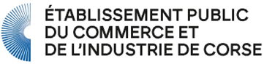

AVIS D’APPEL PUBLIC A LA CONCURRENCE

Identification de l’organisme qui passe le marché
Etablissement Public du Commerce et d’Industrie de Corse

Rue Adolphe Landry - CS.10210 20293 Bastia Cedex
Tél : 04.95.51.55.55 (Ajaccio)
Adresse Internet : http://www.cci.corsica

Objet de la Consultation :

Marché n°2026-005 : « Prestations de nettoyage des locaux de l'institut consulaire de formation.»

Procédure de passation :
Appel d’offres Ouvert

Critères d’attribution :

- Valeur technique : 60.0 %
- Prix des prestations : 40.0 %

Date limite de réception des offres : 23 Février 2026 à 16 heures

Un avis de publicité complet est disponible sur le site du BOAMP à l'adresse : http:www.boamp.fr – Annonce n° 25-5682 du 18/01/2026.

Adresse internet à laquelle le dossier peut être consulté et téléchargé, les informations complémentaires peuvent être obtenues et les offres doivent être envoyées : http://www.cci.corsica

Date d’envoi à la publication chargée de l’insertion : 19/01/2026

